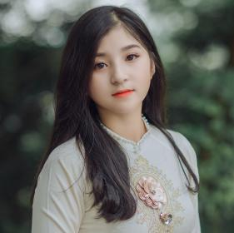

唐甜甜

应聘 幼儿园教师

自我评价

1. 性格开朗、肢体表现能力好；
2. 优秀的沟通能力和组织能力；
3. 有爱心，喜欢和小朋友一起是相处、一起工作；

教育背景

时间

就读学校

专业学历

2014.09-2016.06

2008.04-2013.06

广州市华南师范大学

广州市第四十五中学

幼儿教育/本科

文科班/高中

2014.09-2016.06

广州市天河区XX幼儿园

小班班主任

职责：1.根据行政部的课程计划，执行相关课程，及准备教案、教师及教具；2.负责招生工作；

工作经历

时间

任职单位

担任职务

2014.09-2016.06

广州市天河区XX幼儿园

小班班主任

职责：1.根据行政部的课程计划，执行相关课程，及准备教案、教师及教具；2.负责招生工作；

获奖经历

时间

奖项

举办单位

2014.05

2016.09

最佳班主任称号

十佳幼师称号

XX幼儿园

XX幼儿园

* 生日 1996.05
* 年龄 26岁
* 身高 162cm
* 电话 000-9191-XXXX
* 邮箱 XXXX@163.com
* 地址 广州市黄埔区林奇大道西街21号